Куда:
Коммерческое предложение 0220200025 АХ от 19.04.2023 г.
Уважаемые господа!
Компания «Новтрак» совместно с официальным дилером ООО "МаксКар" благодарит Вас за интерес к нашей продукции и имеет честь представить ее Вам в виде коммерческого предложения.

СПЕЦИФИКАЦИЯ

Трехосный полуприцеп-cортиментовоз мод. МNSH-345, 2023 г. в производстве до 22.05.2023 г.

Скачать фото с сайта:
https://www.maxcar54.ru/catalog/pritsepy-i-polupritsepy/lesovozy/sortimentovoz-meusburger-novtrak-msh-345-3-osi-bpw/

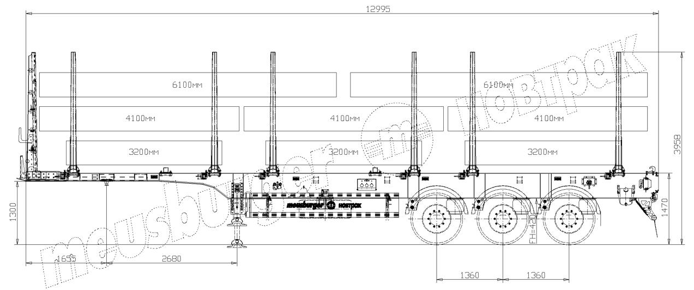

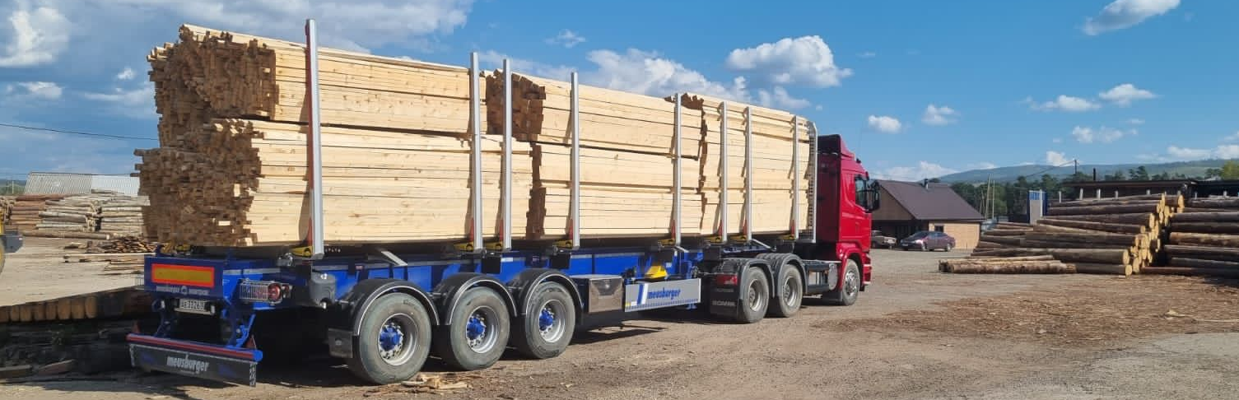
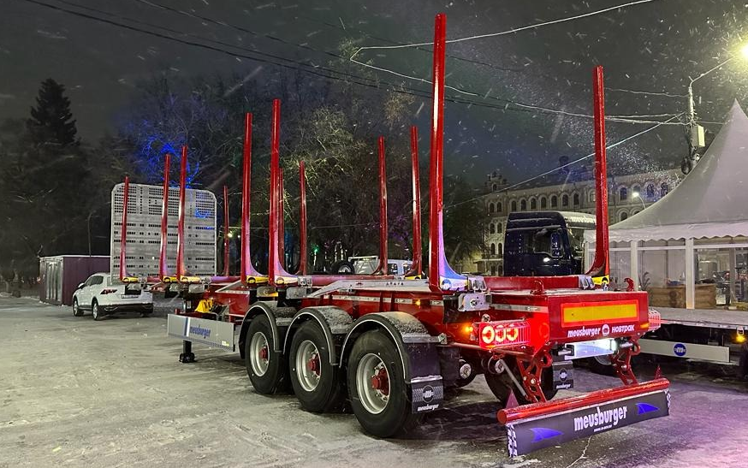

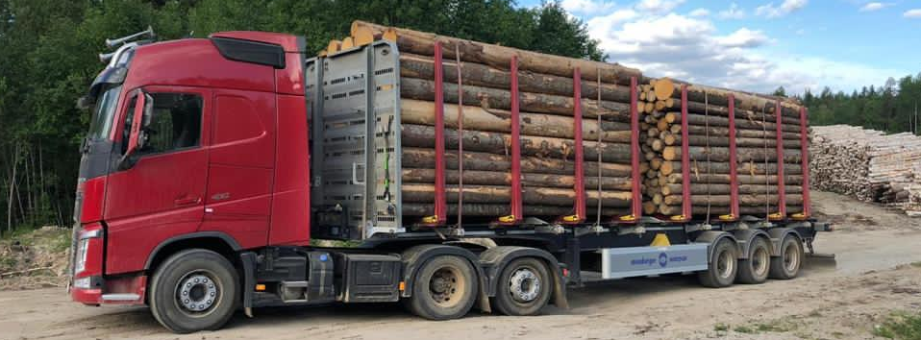

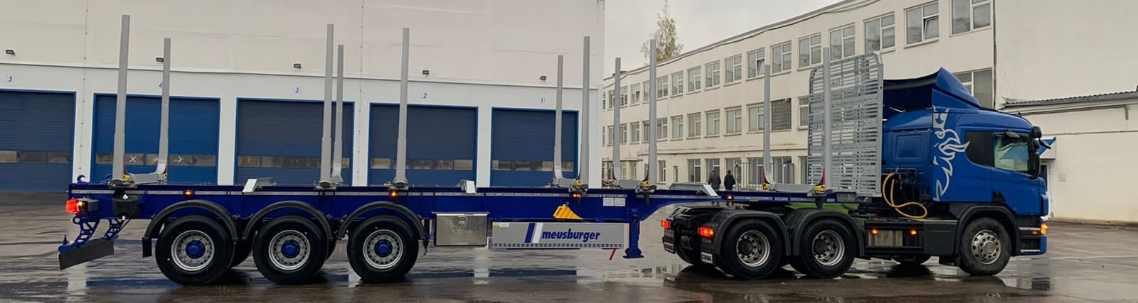

ОБЩИЕ СВЕДЕНИЯ
РАЗМЕРЫ
Длина | ок. 13 000 мм
Ширина | 2 550 мм
Высота ССУ | 1 300 мм
Габаритная высота по стойкам | не более 4 000 мм
Колёсная колея | 2 040 мм.
ВЕС
масса полуприцепа в снаряженном состоянии ок 7 000 кг
масса перевозимого груза, не более 38 000 кг
полная масса полуприцепа, не более 45 000 кг
распределение полной массы полуприцепа по осям:
на седельно-сцепное устройство, не более 18 000 кг
на тележку полуприцепа, не более 27 000 кг.
ШАССИ
специальная усиленная стальная конструкция из продольных лонжеронов и поперечных балок (новой конструкции, повышенная стойкость рамы на кручение) выполненная из высокопрочной стали S700; (Заниженная высота тавра и шеи);
усиленная опорная плита с соединительным 2-х дюймовым шкворнем JOST/SAF в соответствии с Правилами ЕЭК ООН № 55.00 и расположенным согласно ISO 1726;
задний защитный брус в виде круглой трубы в соответствии с Правилами ЕЭК ООН № 58.01 (светоотражающая маркировка красного цвета по всей длине бруса);
маркировка белого цвета с улучшенными светоотражающими характеристиками в соответствии с правилами ЕЭК ООН 48-03;
2 боковых защитных приспособления (широкий алюминиевый профиль с рекламой MEUSBURGER во всю ширину) в соответствии с Правилами ЕЭК ООН № 73.00 (крепление за нижнюю полосу двутавра) (нового образца);
2 х 12 тонн переднее опорное устройство JOST/SAF с односторонним управлением.
съёмный замыкающий профиль сзади на болтах;
2 противооткатных упора с держателями;
фанерный пол между продольными балками по всей длине полуприцепа;
пластиковые крылья над всеми колесами (установка под уклоном назад), пара брызговиков за задней осью с логотипом MEUSBURGER;
2 лебедки для крепления двух запасных колес, болтовое крепление к раме.
ОСЕВОЙ АГРЕГАТ
3 х 9 000 кг, пневмоподвеска марки BPW;
тормозные механизмы барабанного типа.
КОЛЕСА И ШИНЫ
7 колес (вкл. 1 запасное), стальные диски 11,75 х 22,5;
шины 385/65R22,5.
ТОРМОЗНАЯ СИСТЕМА
пневматическая, двухпроводная с пневмоаппаратами;
ABS – антиблокировочная система;
ресивера;
кран ручного управления пневмоподвеской;
тормозные камеры мембранного типа;
стояночная тормозная система полуавтоматического типа с пружинными энергоаккумуляторами;
2 присоединительные пневматические головки;
розетка ABS по ISO7638;
без соединительных кабелей с тягачом.
ЭЛЕКТРООБОРУДОВАНИЕ
рабочее напряжение 24 V;
задние осветительные фонари диодные, установленные на поворотном кронштейне из нержавейки;
дополнительный стоп сигнал на заднем швеллере;
4 дополнительных габаритных фонаря на последнем конике (красного цвета);
2 фонаря освещения номерного знака диодные;
пластина под номерной знак из нержавейки;
8 габаритных боковых фонарей диодные разъемы ASS;
2 передних габаритных фонаря диодные;
2 задних выносных габаритных фонаря, смонтированные на защитном брусе диодные;
2 х 7 полюсных штепсельных разъема;
взрывобезопасное исполнение, полная изоляция разъемов;
без соединительных кабелей с тягачом.
КОНИКИ
6 стальных разборных коников MNX7, изготовленных из высокопрочной шведской стали STRENX 700 и 960 (Производитель MEUSBURGER - НОВТРАК);
нагрузка на один коник до 8 000 кг;
внутренняя ширина 2 350 мм, внутренняя высота 2 400 мм;
положение коников регулируется вдоль полуприцепа;
передняя перфорированная стальная стенка сталь STRENX 700 (реклама MEUSBURGER в верхней части стенки).
ПОКРАСКА
все стальные части перед покраской проходят дробеструйную обработку;
все стальные части перед покраской обрабатываются грунтом;
боковая защита из анодированных алюминиевых профилей серебристого цвета;
диски колес серебристого цвета;
цвет шасси синий (RAL5002);
ступицы в цвет шасси;
цвет коников серебристый (RAL 9006);
10 см коников в верхней части выкрашены в яркий люминисцентный цвет (оранжевый);
задний защитный брус в цвет шасси.
ДОПОЛНИТЕЛЬНО
6 натяжных устройств для затяжки перевозимого груза (включают: 6 натяжителей под ремень, 6 крюков, 6 ремней 10 м-2,5/5 т и 1 ручку натяжителя). Лебедки съемные установлены на каждом конике;
брызговик на конике с левой и правой стороны в зоне установки лебедки с рекламой «М» для защиты от загрязнения;
6 устройств быстрого ослабления натяжения ремней, установленные на каждом конике;
задний брызговик с рекламой MEUSBURGER (крепление на болтах);
перед осями съемный защитный брызговик с рекламой MEUSBURGER;
металлическая лестница на переднем щите;
крепления для лома, лопаты и каната;
2 крюка для эвакуации;
2 петли для эвакуации;
3 оцинкованные противозахватные балки (конструкция двутавра);
4 фары рабочего освещения диодные (2 фары установленные в задней части рамы между таврами, 2 фары на третьем конике);
ящик с крышкой из нержавеющей стали (усиленное крепление с защитной рифленой площадкой из алюминия) ограничитель крышки и резиновый коврик;
3 манометра нагрузки на ось в ящике;
ключ колпака, балоннный ключ;
рукомойник.

Цена с завода в Великом Новгороде 47 000.00Евро

Оплата в рублях по курсу РФ на день оплаты. Цена указана с учетом НДС.
Сертификация
Полуприцепы «НОВТРАК» сертифицированы Госстандартом РФ в соответствии с последними правилами ЕЭК ООН.
Гарантия
Гарантийный срок на полуприцеп - 12 месяцев с момента продажи.
Сервисное обслуживание
Гарантийное и послегарантийное техническое обслуживание производится на сервисной станции завода «НОВТРАК». По взаимному согласованию возможны другие варианты.
Условия поставки: с завода в Великом Новгороде
Сроки поставки: до 22.05.2023 г.

видео данного сортиментовоза на ютубе:
https://www.youtube.com/watch?v=kMynyz2GoWA

С уважением, Карнаков Вячеслав Владимирович
директор ООО "МаксКар"
8 (383) 233-32-53
8-913-752-39-76
8-913-477-09-39 (служебный)
стоянка – Федеральная трасса Р-254,
северный обход Новосибирска,
п. Садовый, ул. Пасечная, 10,
(пост ГИБДД, гостиница «У самовара»)
maxcar54@mail.ru
www.maxcar54.ru
https://www.youtube.com/channel/UCIiFI5uro5xB8fkw0N0pyRg/videos
https://www.instagram.com/maxcar54ru/

